Les 120
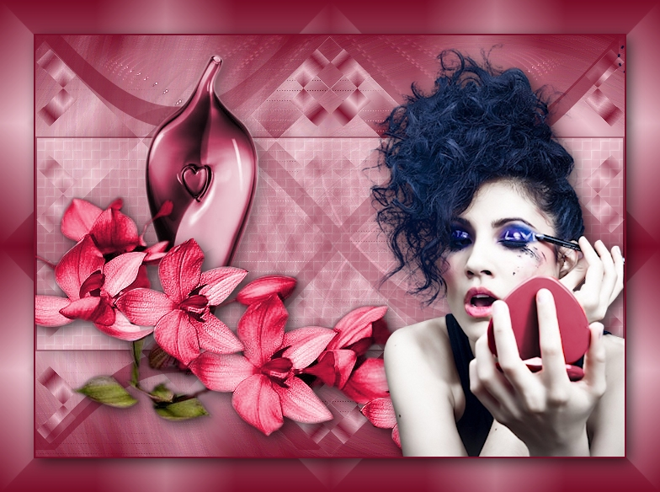
Benodigdheden.Hier
Filters
&<BKG Designers SF101V>---@Blue Berry Pie
&<BKG Designers SF101V>---@Drag
&<BKG Designers SF101V>---@ Instant Tile
L en K`s Landofwondersite---Zitah
Selecties---In de map selecties van PSP.
Tubes in map naar eigen keus.
TUBE---Tubed bij

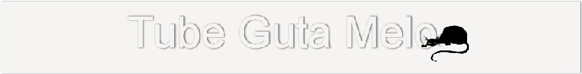
Bedankt voor Uw toestemming.
Materiaal Hier.
1.
Kleuren
Voorgrondkleur #790c28---Achtergrondkleur #ebc2ce.
Verloop Lineair---45---3.

2.
Bestand----Nieuw
Open een nieuwe afbeelding 700---500.
Vul met het verloop.

3.
Effecten---Insteekfilter
<I.C.Net Software> filter Unlimited 2.0.
Filter.&<BKG Designers SF101V>---@Blue Berry Pie.

4.
Effecten---Insteekfilter
<I.C.Net Software> filter Unlimited 2.0.
Filter---&<BKG Designers SF101V>---@Drag

5.
Effecten---Insteekfilter
<I.C.Net Software> filter Unlimited 2.0. Filter.
&<BKG Designers SF101V>---@ Instant Tile---224-116.
Standaard.

6.
Selecties---Selecties laden/opslaan---Selecties laden vanaf schijf
MB-les-120-1.

7.
Selecties---Laag maken van selectie.

8.
Effecten---Insteekfilter
<I.C.Net Software> filter Unlimited 2.0 .
Filter---&<BKG Designers SF101V>---@ Instant Tile---224-116.
Standaard.

9.
Effecten---Insteekfilter.
L en K`s Landofwondersite---Zitah-3-12-rest standaard.

10.
Selecties---Niets selecteren.

11.
Lagen---Dupliceren.

12.
Afbeelding---Omdraaien.

13.
Lagen---Nieuwe rasterlaag
Selecties---Selecties laden/opslaan---Selecties laden vanaf schijf
MB-les-120-2.
Vul met Verloop.

14.
Effecten---Insteekfilter
<I.C.Net Software> filter Unlimited 2.0.
Filter---&<BKG Designers SF101V>---@ Instant Tile---224-116.
Standaard.
Selecties---Niets selecteren

15.
Lagen---Dupliceren.

16.
Afbeelding---Spiegelen

17.
Lagen---Samenvoegen---Omlaag samenvoegen

18.
Lagen---Dupliceren

19.
Afbeelding---Omdraaien.

20.
Lagen---Samenvoegen---Omlaag samenvoegen

21.
Effecten---Insteekfilter
<I.C.Net Software> filter Unlimited 2.0.
Filter---&<BKG Designers SF101V>---@ Instant Tile---224-116.
Standaard.

22.
Selecties (S op toetsenbord)---Aangepaste selectie.
Boven-0
Links 280
Rechts 425
Onder 500.
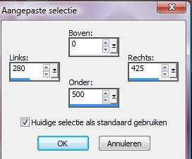
23.
Selecties---Laag maken van selectie.

24.
Selecties---Niets selecteren.

25.
Afbeelding---Vrij roteren---Links 90.

26.
Aanpassen---Vervagen---Radiaal vervagen.
Draaien
Sterkte 100
Horizontale verschuiving 50.
Verticale verschuiving min 50
Midden beschermen 60.
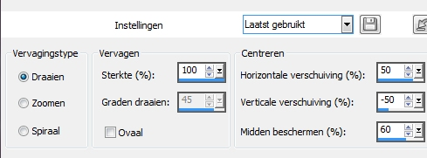
27.
Effecten---Randeffecten---Accentueren.

28.
Lagen---Dupliceren.

29.
Afbeelding---Omdraaien.

30.
Lagen---Samenvoegen---Omlaag samenvoegen.

31.
Effecten---Insteekfilter.
L en K`s Landofwondersite
Zitah-3-12-rest standaard.

32.
Selecties (S op toetsenbord)---Aangepaste selectie.
Boven217
Links 0
Rechts 700
Onder 242.
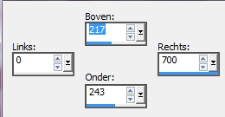
33.
Lagen---Nieuwe rasterlaag---Vul met voorgrondkleur.

34.
Selecties---Niets selecteren.

35.
Effecten---Vervormingseffecten---Golf.
Amplitude 4
Golflengte 60
Amplitude 25
Golflengte 100
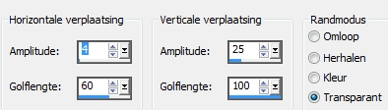
36.
Lagen---Dupliceren---Afbeelding---Omdraaien.

37.
Lagen---Samenvoegen---Omlaag samenvoegen.

38.
Effecten---Afbeeldingseffecten----Naadloze herhaling standaard.

39.
Lagen---Eigenschappen---Dekking 55.

40.
Verplaats de laag iets naar boven,
zodat hij mooi tegen de bovenste (rechter) punt aanstaat.

41.
Open---Deco-23
Bewerken---Kopiëren.
Bewerken---Plakken als nieuwe laag op je werkvel.
Verplaats naar linksboven.

42.
Lagen---Dupliceren
Afbeelding---Spieglen.

43.
Lagen---Nieuwe rasterlaag
Selecties (S op toetsenbord)---Aangepaste selectie.
Boven 120
Links 0
Rechts 700
Onder 375.
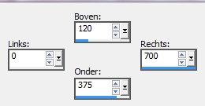
Vul met Voorgrondkleur.

44.
Selecties---Wijzigen---Inkrimpen met 2.
Vul met achtergrondkleur.

45.
Effecten---Textuureffecten---Weefpatroon.
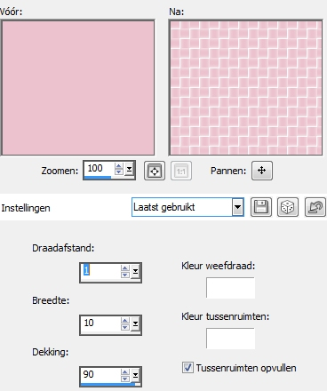
46.
Lagen---Eigenschappen---Dekking 44.

47.
Effecten---3D-effecten.
Slagschaduw 5---5---70---25---Kleur zwart.
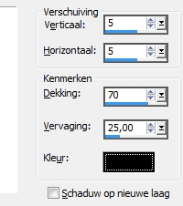
48.
Selecties---Niets selecteren.

49.
Open tube--- orqpm-2.
Bewerken---Kopiëren.
Bewerken---Plakken als nieuwe laag op je werkvel.
Verplaats naar linksonder. Zie voorbeeld.

50.
Open tube--- HaZaL-Tubes13

51.
Aanpassen---Kleurtoon en verzadiging
Inkleuren---245---121.

52.
Bewerken---Kopiëren.
Bewerken---Plakken als nieuwe laag op je werkvel.
Verplaatsen--- iets naar links.

53.
Lagen---Schikken---Omlaag
Zet de tube nog even goed.
Herhaal de slagschaduw.
Dekking op 40 .

54.
In je lagenpalet---Bovenste laag actief.

55.
Open tube---MR_Love make-up
Bewerken---Kopiëren.
Bewerken---Plakken als nieuwe laag op je werkvel.
Verplaats naar rechts.
Zie voorbeeld.

56.
Lagenpalet---Actief onderste laag.

57.
Bewerken---Kopiëren.

58.
Afbeelding---randen toevoegen---2 pixels--- kleur #790c28
(voorgrondkleur)

59.
Selecties---Alles selecteren.

60.
Afbeelding---Randen toevoegen---40 pixels---kleur #Ebc2ce
(achtergrondkleur)

61.
Selecties---Omkeren

62.
Bewerken---Kopiëren
Bewerken---Plakken in selectie op je werkvel.

63.
Selecties---Omkeren.

64.
Herhaal de slagschaduw
5---5---70---25--- kleur zwart.

65.
Afbeelding---Randen toevoegen---2 pixels voorgrondkleur.

66.
Lagen---Nieuwe rasterlaag
Plaats je watermerk

67.
Lagen---Samenvoegen---Alle lagen samenvoegen.
Opslaan als jpg.
Veel Plezier met deze les.

